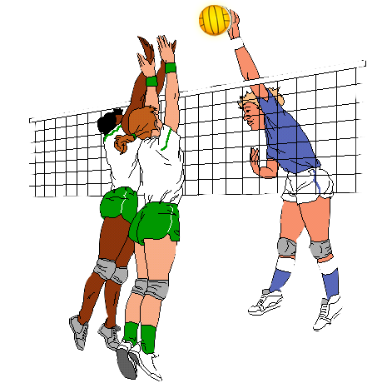
Wycieczka do Olsztyna
Piątkowe popołudnie 18 listopada 2016 roku rozpoczęło siatkarską przygodę uczniów Gimnazjum w Zespole Szkół im. J. Korczaka w Księżym Dworze. Dokładnie o godzinie 18.00 wyruszyli autokarem w kierunku Olsztyna na mecz Indykpol AZS Olsztyn vs ZAKSA Kędzierzyn-Koźle.
Na miejscu cała grupa 34 uczniów wraz z opiekunami zasiadła na trybunach Hali Urania. Wrażenia były niesamowite - wokół było mnóstwo innych fanów piłki siatkowej. Młodzież otaczało ponad 1,8 tysięcy ludzi, którzy podobnie jak oni, nie tylko bacznie obserwowali to, co się działo na boisku, ale też śpiewali i dopingowali zawodników. Równie wytrwali w tym byli towarzyszący uczniom nauczyciele pan Janusz Stańczyk, panie Beata Dembowska
i Maria Stańczyk.
Mecz był wspaniałą lekcją piłki siatkowej. Uczniowie na żywo mogli zobaczyć piłkarzy, których na co dzień mogą oglądać tylko podczas relacji telewizyjnych. Mimo, że mecz zakończył się przegraną AZS-u wynikiem 0:3 w autokarze panowała radosna atmosfera. Uczniowie długo dyskutowali i oceniali to co zobaczyli w Olsztynie.

